คู่มือการรายงานผลการพัฒนาคุณภาพผู้เรียนตามจุดเน้น
ระดับสถานศึกษา ผ่านเว็บไซต์
1. สถานศึกษาเข้าสู่เว็บไซต์ ที่ http://www.stabdb.com/school
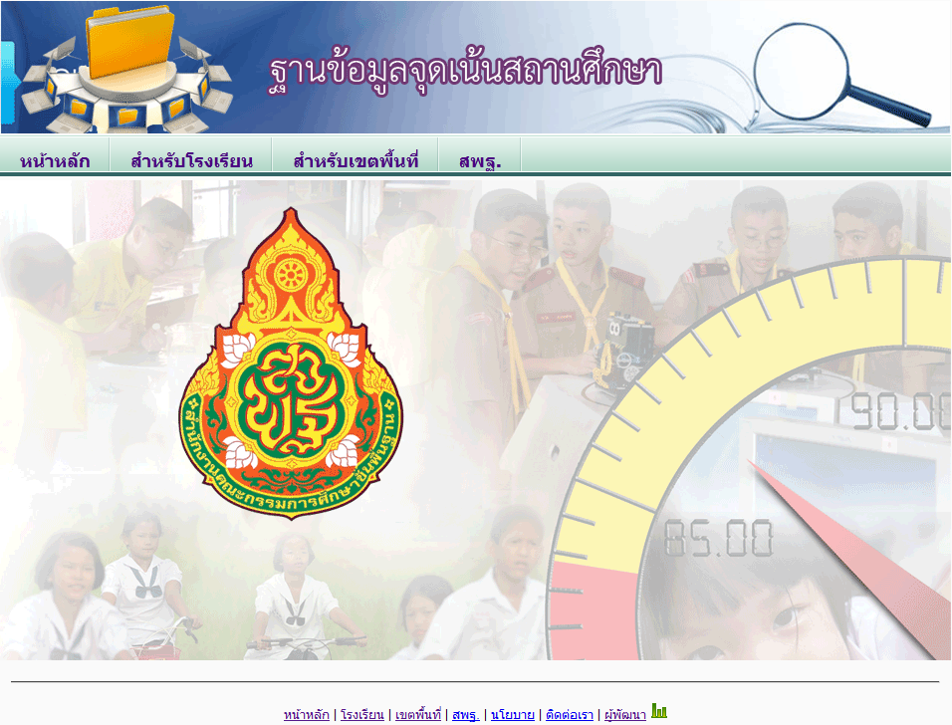

2. คลิกเลือกเมนู “สำหรับโรงเรียน” 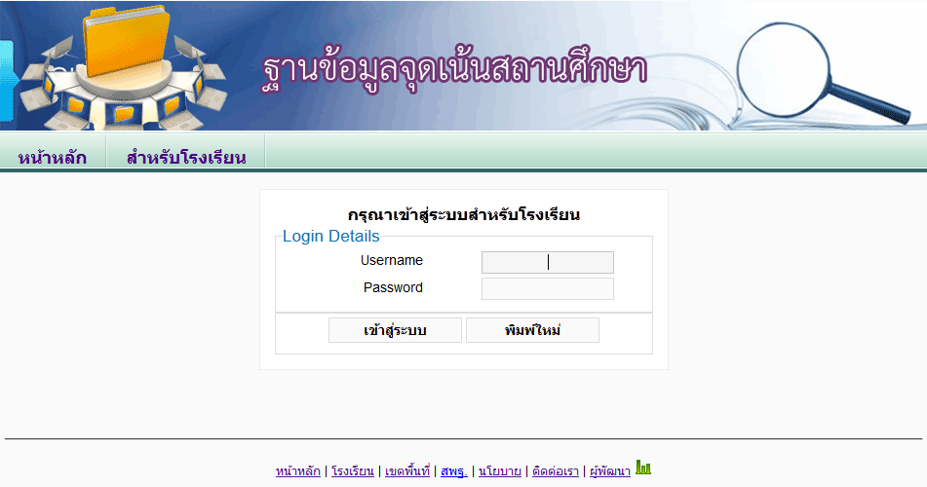
3. พิมพ์ Username และ Password ที่ได้รับ จากนั้นคลิกที่ “เข้าสู่ระบบ”
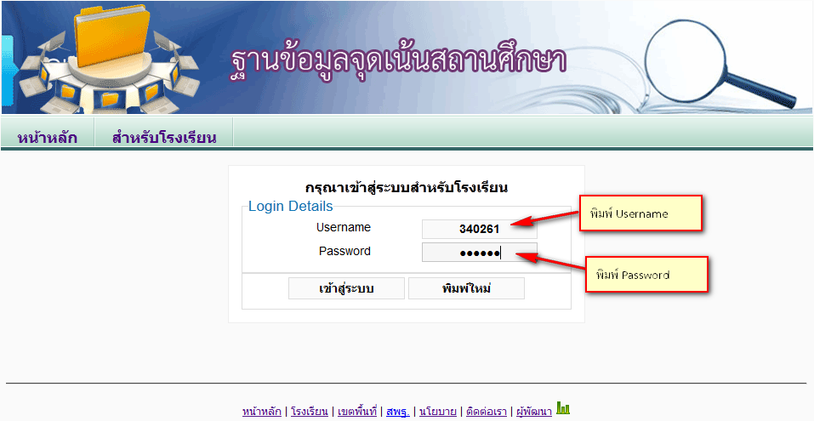

4. หลังจากเข้าสู่ระบบสำเร็จ เว็บไซต์จะแสดงข้อมูลของโรงเรียน ดังภาพ
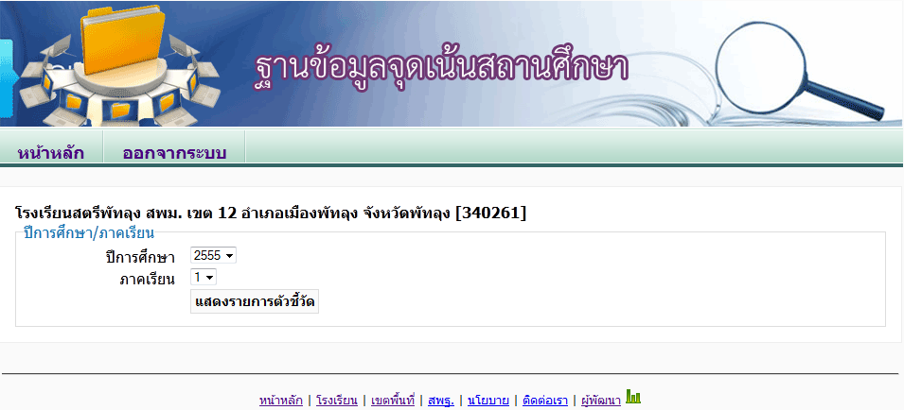
5. ให้สถานศึกษาคลิกเลือกปีการศึกษาและภาคเรียนให้ถูกต้อง จากนั้นคลิกที่ “แสดงรายการตัวชี้วัด”
ซึ่งระบบจะแสดงรายการตัวชี้วัด โดยแบ่งออกเป็น “มิติที่ 1” และ “มิติที่ 2”
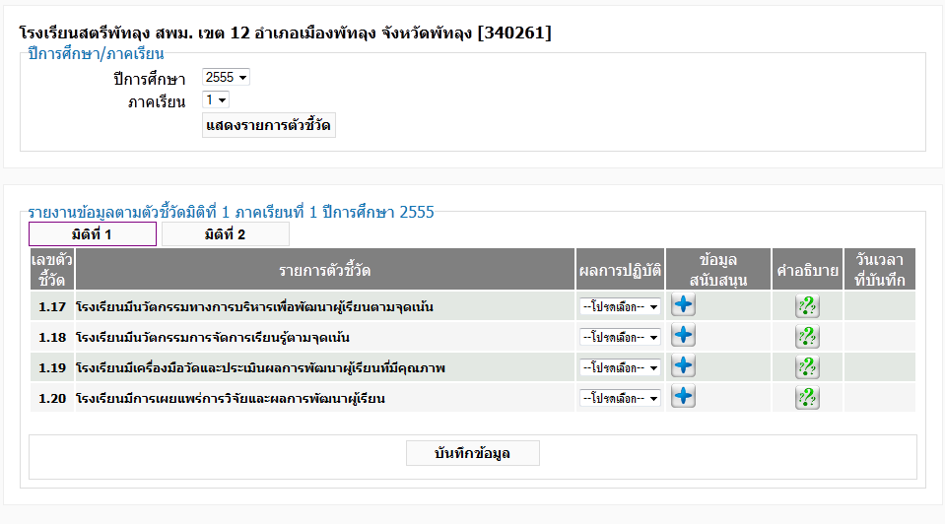

6. เริ่มการรายงานผลใน มิติที่ 1 โดยการอ่านรายการตัวชี้วัดในแต่ละข้อ หากสงสัยหรือไม่เข้าใจสามารถคลิกที่รูป  ในคอลัมน์ “คำอธิบาย” เพื่อศึกษาข้อมูลเพิ่มเติมได้
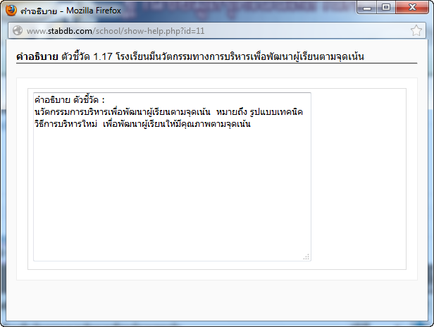

7. เมื่อทำความเข้าใจกับตัวชี้วัดแล้ว ให้รายงานผลโดยการ คลิกเลือก ปฏิบัติ หรือ ไม่ปฏิบัติ ในคอลัมน์ ผลการปฏิบัติ ของแต่ละตัวชี้วัด และคลิกปุ่ม “บันทึกข้อมูล”
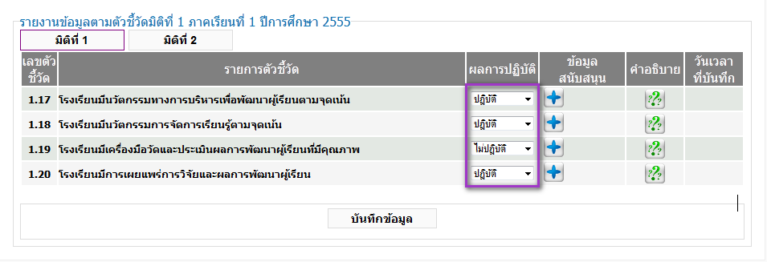

8. เพิ่มข้อมูลสนับสนุนในแต่ละตัวชี้วัดโดยการคลิกที่รูป  ซึ่งการเพิ่มข้อมูลสนับสนุนนั้น สามารถเพิ่มได้สองแบบคือ ข้อมูลสนับสนุนที่เป็นข้อความ และการแนบไฟล์
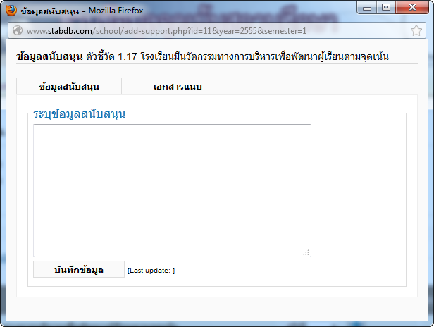
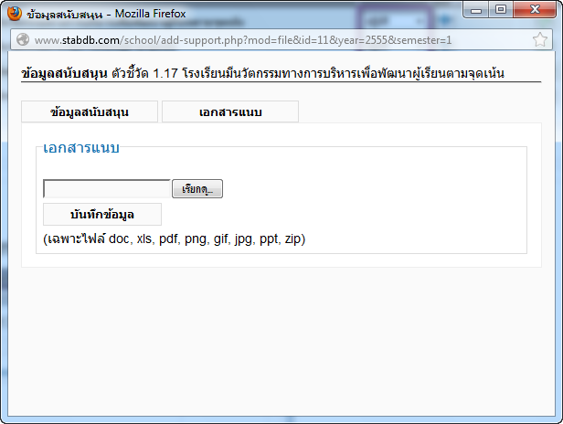

หลังจากนั้นสามารถปิดหน้าต่างข้อมูลสนับสนุนได้ และกลับไปที่หน้าต่างเดิม ทำการคลิกปุ่ม
“บันทึกข้อมูล” อีกครั้ง
9. รายงานผลในมิติที่ 2 โดยการคลิกที่ “มิติที่ 2” ซึ่งใน มิติที่ 2 ระบบจะแสดงตัวชี้วัดรวมทุกช่วงชั้น ให้เลือกรายงานเฉพาะที่สอดคล้องกับสถานศึกษาเท่านั้น
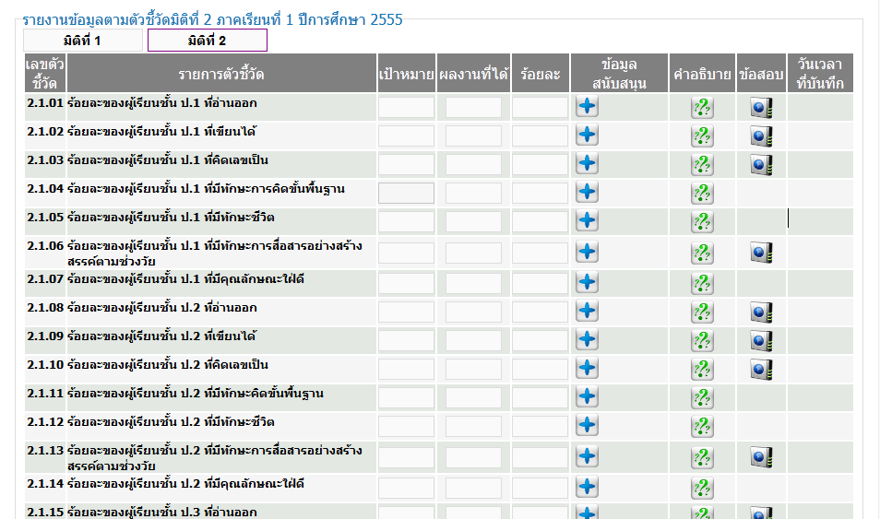

10. สามารถคลิกรูป ในคอลัมน์ คำอธิบาย เพื่อศึกษาข้อมูลเพิ่มเติมได้ และทาง สพฐ. ได้เตรียมข้อสอบ สำหรับเป็นเครื่องมือไว้ให้ด้วย โดยการคลิกดาวน์โหลดที่รูป 
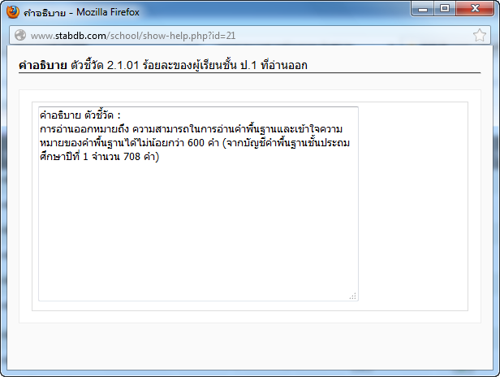
11. สำหรับการรายงานผลให้ระบุข้อมูลในช่อง “เป้าหมาย” และ “ผลงานที่ได้” เท่านั้น ตัวอย่าง
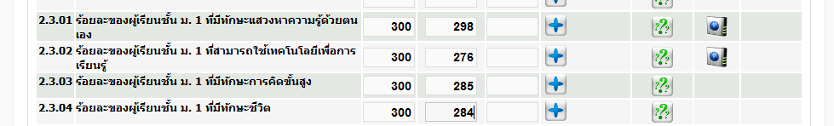

12. จากนั้นคลิกปุ่ม “บันทึกข้อมูล” ระบบจะทำการคิดค่าร้อยละให้
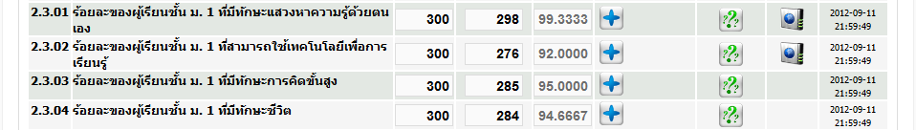

13. เพิ่มข้อมูลสนับสนุนในแต่ละตัวชี้วัดโดยการคลิกที่รูป ซึ่งการเพิ่มข้อมูลสนับสนุนนั้น สามารถเพิ่มได้สองแบบคือ ข้อมูลสนับสนุนที่เป็นข้อความ และการแนบไฟล์
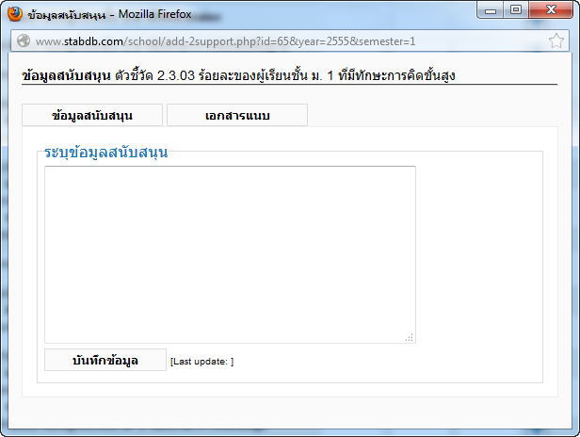
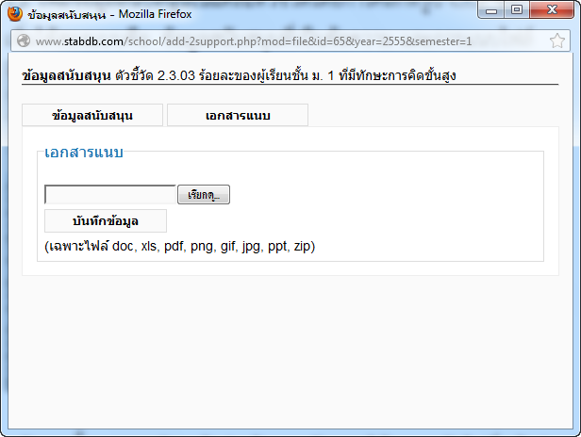

หลังจากนั้นสามารถปิดหน้าต่างข้อมูลสนับสนุนได้ และกลับไปที่หน้าต่างเดิม ทำการคลิกปุ่ม
“บันทึกข้อมูล” อีกครั้ง

